外国语学院团组织生活“我与祖国共庆生”

稿件来源：外国语学院
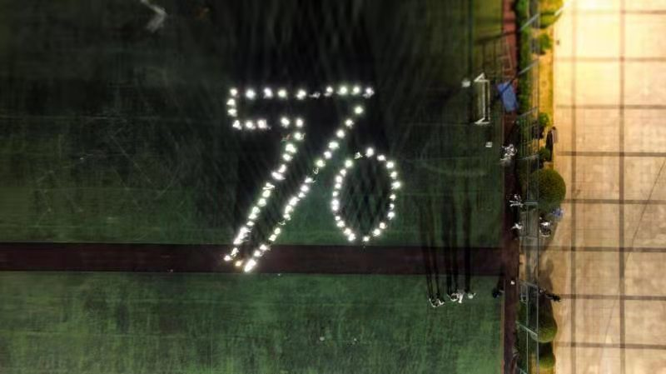
8月27日晚，中韩多媒体设计学院十一营与外国语学院十八营携手组织以“我与祖国共庆生”的唱响红歌活动，丰富大家的团组织生活，建设两营两学院间的深厚友谊。本次团组织活动特别邀请了中韩多媒体设计学院副书记马建立老师、外国语学院学生工作负责人李雪苗老师参加，校团委副书记石海雄老师受邀观摩。
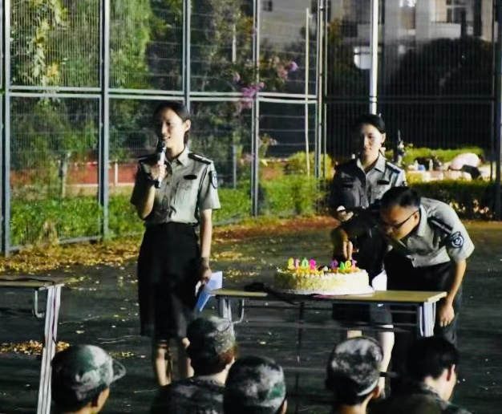
军训生活往往充满艰辛和汗水，中韩学院与外国语学院的老师们为所有参训学生的“勇敢”、“坚持”而感动。为表示对同学们更大的关怀和丰富大家的军训时光，众位老师关注到在军训期间有不少同学的生日将至，也结合建国70周年的大背景，因此组织此次“我与祖国共庆生”的主题活动。
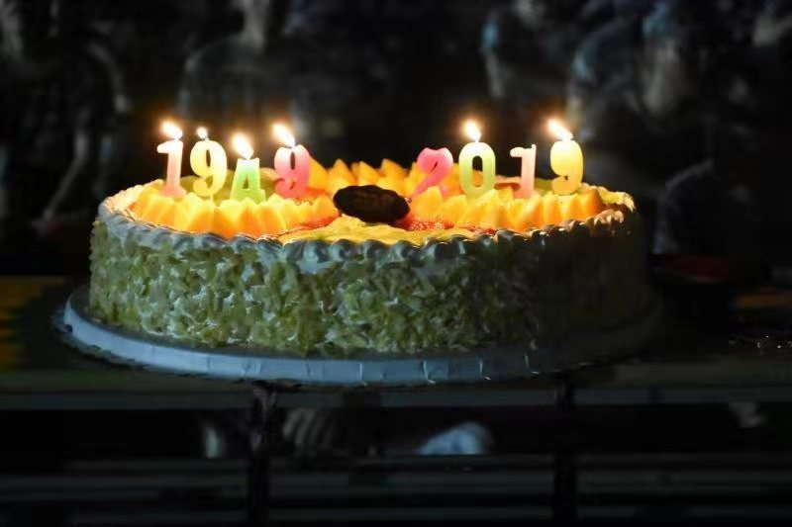
借本次军训凝聚两个学院同学们的力量唱响红歌，“我与我的祖国”抒发同学们强烈的爱国之情，“强军战歌”致敬带训教官和训练中每个努力坚持的自己。欢唱之时，同学们嘹亮高亢的歌声是对祖国华诞最大的敬意和热情。另外，由一百多位同学组成的人形“70”也是对祖国70华诞最真挚的献礼。唱罢红歌，中韩学院副书记马建立老师肯定同学们的努力，外国语学院李雪苗老师代表讲话，欣慰于同学们的坚持和毅力，并且点名两营中12位生日将至的同学。点燃“1949-2019”的蛋糕蜡烛，激燃同学们心中更热络的爱国火苗，在莹莹烛火中一起为祖国和12位寿星们唱响生日快乐歌，分享蛋糕，现场气氛骤然到达了高潮。“爱国、爱同学、爱自己”是本次团组织生活的重要意义。
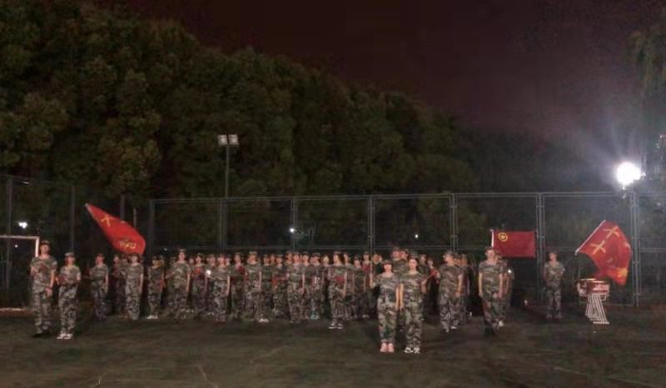
2019是一个特别重要的年份，这个特殊的8月给中韩多媒体设计学院十一营与外国语学院十八营的师生留下深刻印象，通过此次合办也加深了两学院之前的友谊，在未来我们将继续努力，奉献祖国。
